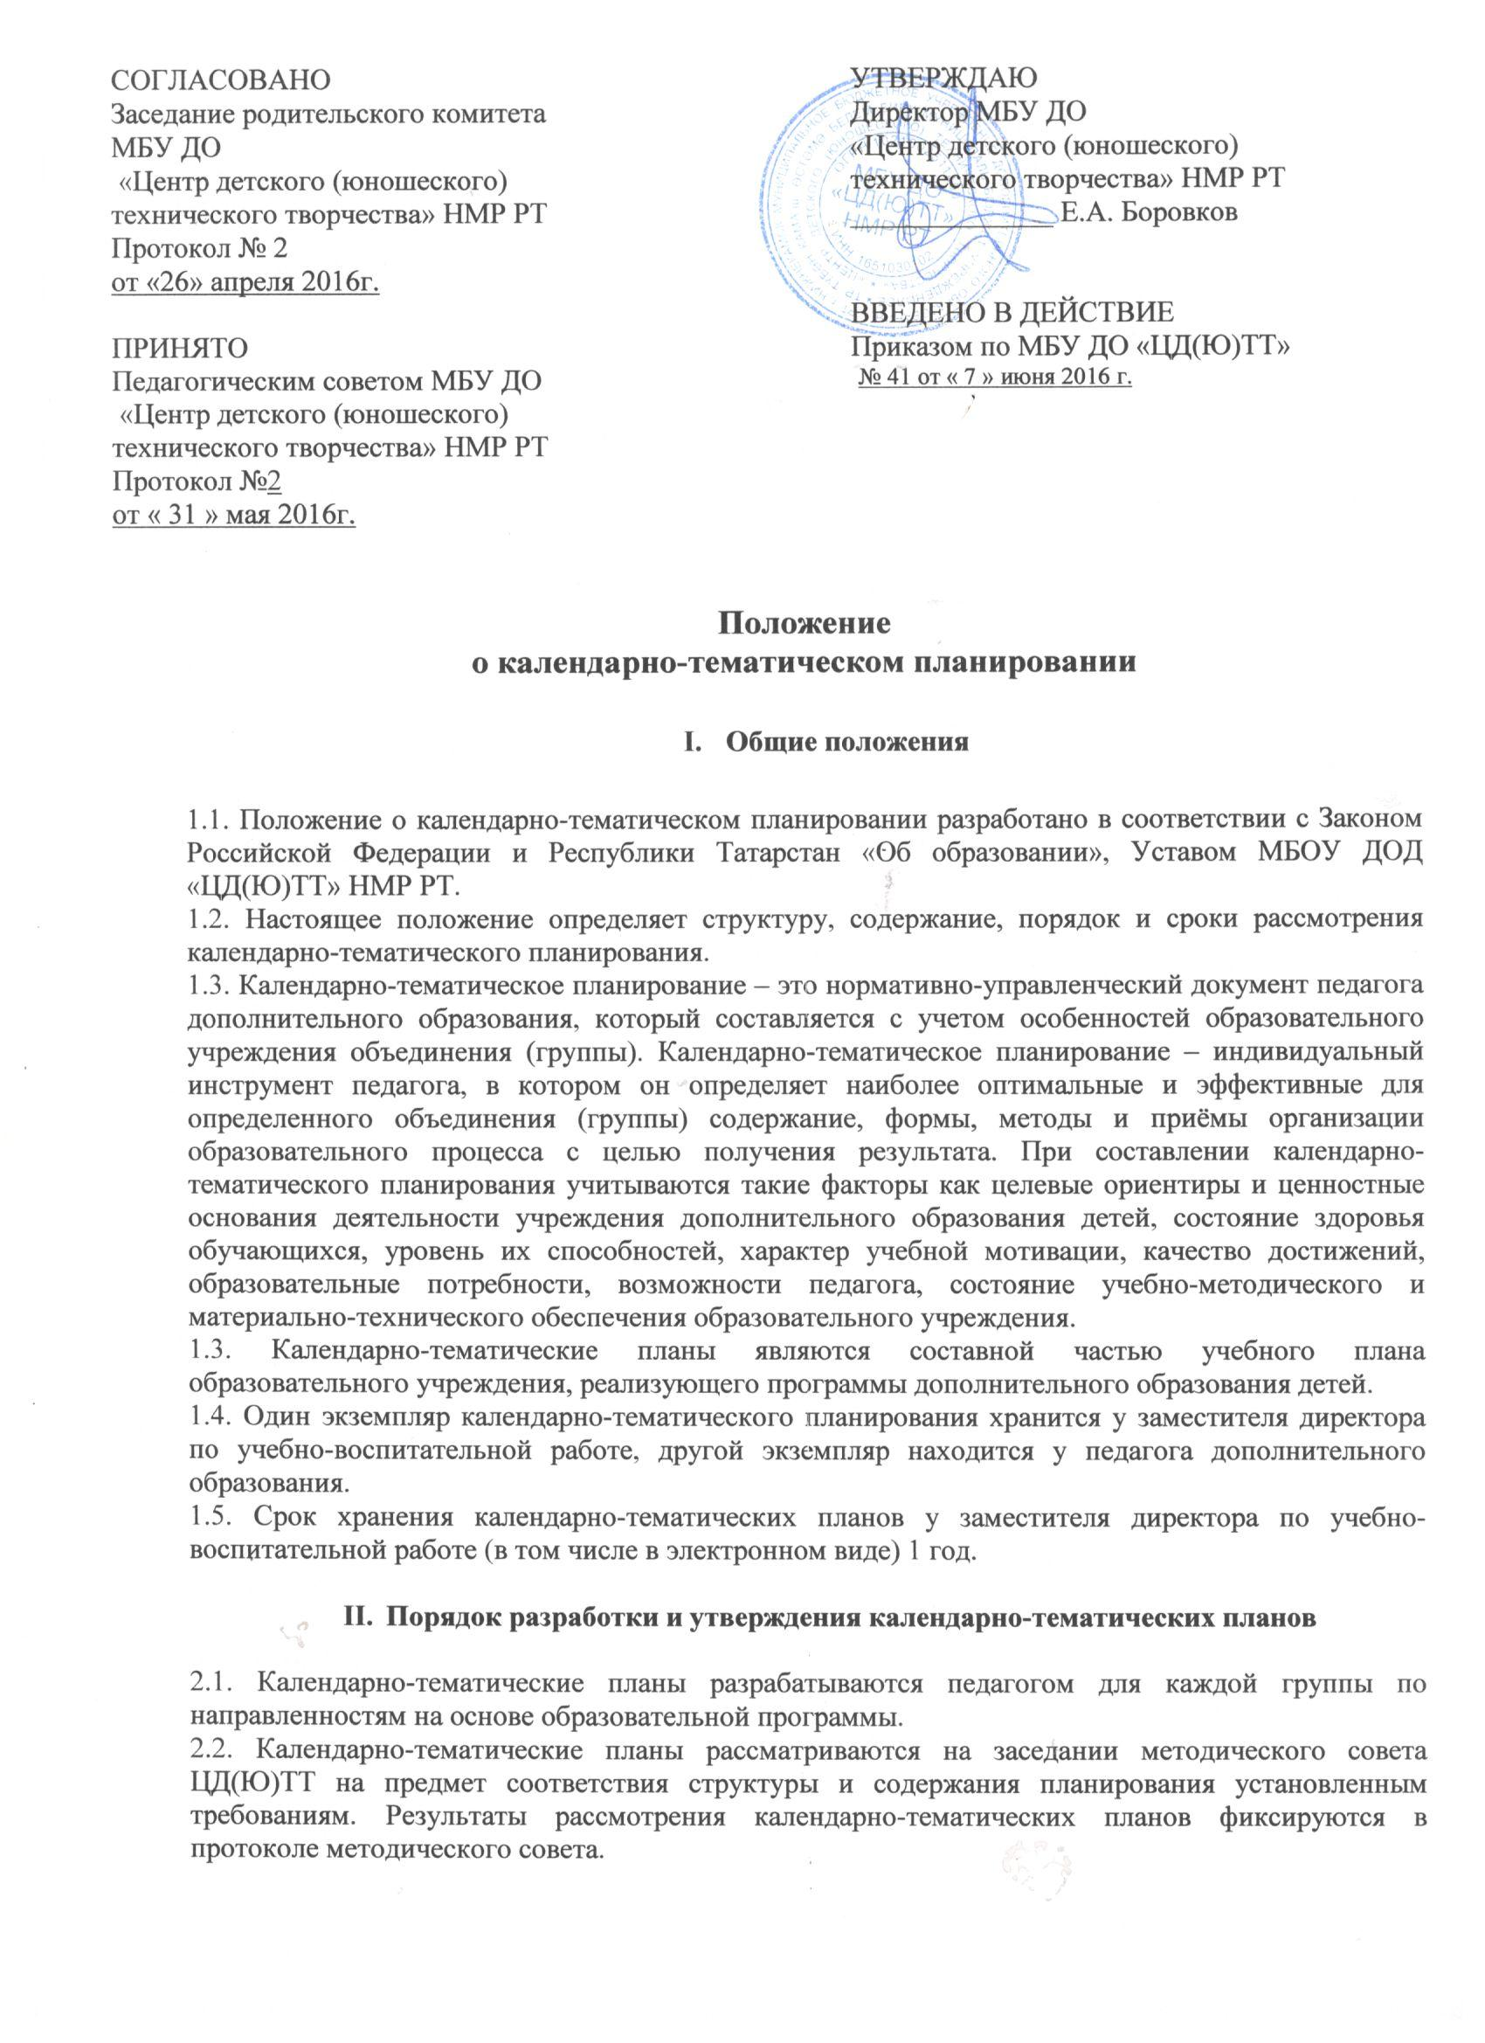

2.3. При несоответствии календарно-тематического плана установленным требованиям, он возвращается на доработку с указанием замечаний и предложений по внесению в него изменений и сроков для исполнения. Переработанные календарно-тематические планы повторно представляется на рассмотрение методического совета.
2.4. При соответствии календарно-тематического планирования установленным требованиям на его титульном листе указываются реквизиты протокола и дата заседания методического совета, на котором данное планирование рассматривалось, после чего календарно-тематическое планирование согласовывается с заместителем директора по УВР и утверждается директором.

2.5. Сроки рассмотрения образовательных программ:
- рассмотрение на заседании методического совета – до 25 августа;
- согласование с заместителем директора по УВР – до 28 августа;
- утверждение директором – до 1 сентября.

III. Структура
календарно-тематического планирования учебных курсов и дисциплин.

3.1. Календарно-тематическое планирование включает следующие обязательные разделы:

Титульный лист:
- наименование образовательного учреждения;
- грифы рассмотрения на методическом совете с указанием номера протокола и даты рассмотрения, согласования с заместителем директора по УВР и утверждения директора УДО.
- календарно-тематическй план занятий объединения __________;
- ФИО педагога – составителя календарно-тематического планирования;
- год составления календарно-тематического планирования.

Календарно-тематическое планирование:
Место проведения занятий (указать образовательное учреждение, на базе которого ведутся занятия, №кабинета):
Расписание:
Цель:
Задачи:
Оборудование:

№ занятия  п/п | Наименование разделов и тем | Всего  часов | Дата | Примечание
1-2 | Темы указываются на основании учебно-тематического плана и содержания программы, по которой работает педагог
3-4
5
и т.д.
Итого: ____часов

3.2. В случае, если у педагога несколько групп одного и того же года обучения, и они занимаются по той же программе, допустимо четвёртый столбец разбить на подстолбцы, указывающие номер группы.
3.3. Допустимо как вертикальное, так и горизонтальное размещение содержания текста планирования на листе.

